Задачі рівня А
Довести розбіжність ряду, використовуючи необхідну умову збіжності:
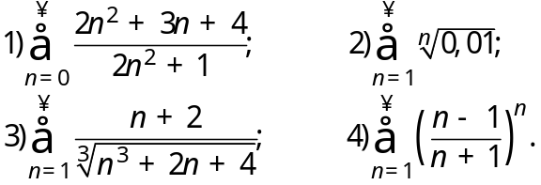
Дослідити збіжність ряду, використовуючи ознаку порівняння:
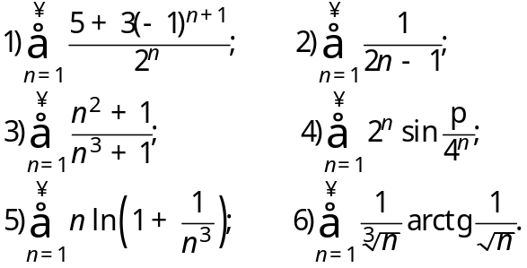
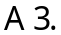Дослідити збіжність ряду, використовуючи ознаку Д’Аламбера:
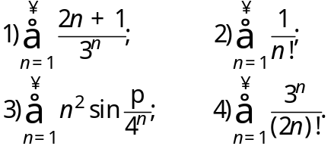
Дослідити збіжність ряду, використовуючи радикальну ознаку Коші:
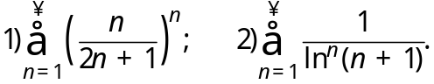
Дослідити на збіжність та абсолютну збіжність ряд:
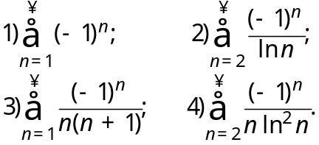
Знайти області збіжності та абсолютної збіжності ряду:
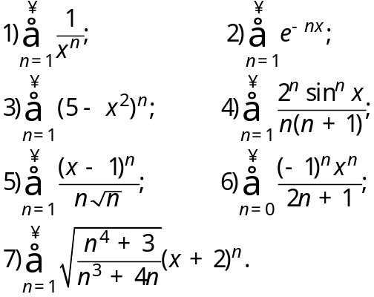
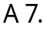Знайти суму ряду та вказати область збіжності ряду до своєї суми:
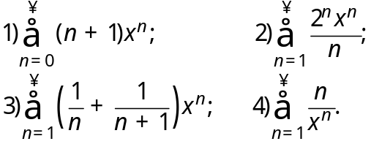
Знайти всі значення функцій:
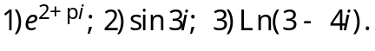
Знайти всі лоранівські розвинення функції в околі точки :
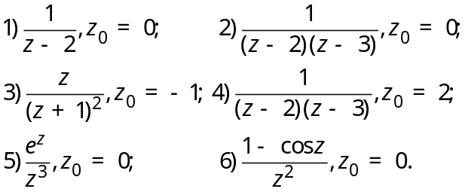
Знайти нулі функції і визначити їх порядки:
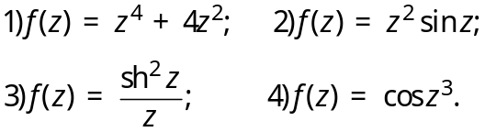
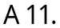Визначити характер особливої точки для функції:
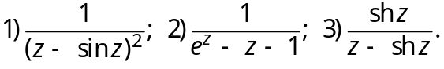
Знайти особливі точки і визначити їх характер:
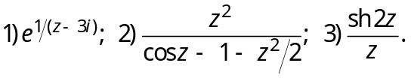
Знайти лишки в особливих точках функцій:
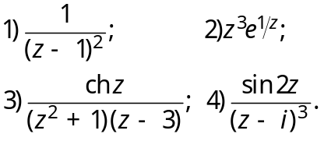
Знайти оригінал:
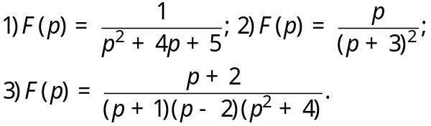
 Знайти зображення оригіналу:
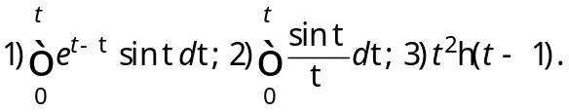
Задачі рівня В
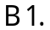Знайти всі значення 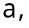 за яких ряд збігається:
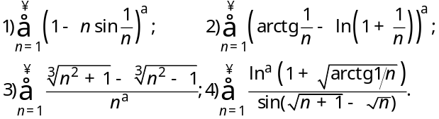
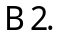Дослідити на збіжність ряд:
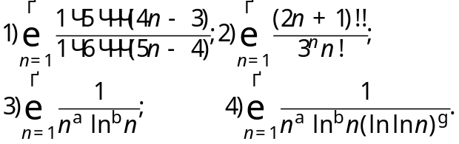
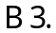Дослідити на збіжність та абсолютну збіжність ряд:
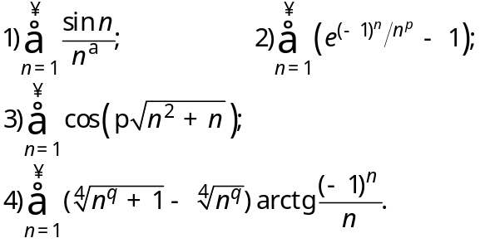
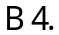Довести справедливість рівності:
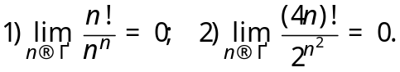
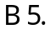Довести рівномірну збіжність ряду:
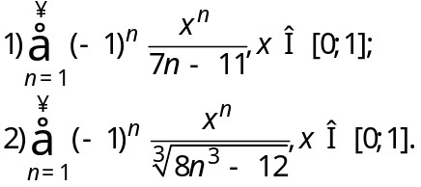
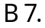Розвинути функцію 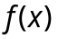 у степеневий ряд із центром у точці 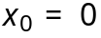 та 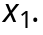 Вказати радіус збіжності ряду:
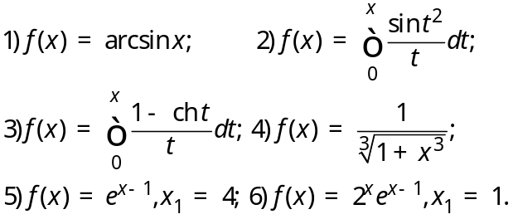
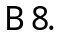Знайти перші ненульові члени розвинення функції у ряд Тейлора з центром у точці 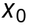:
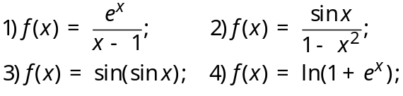
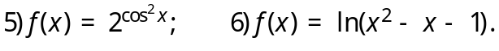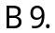Розвинути в ряд Фур’є функцію :
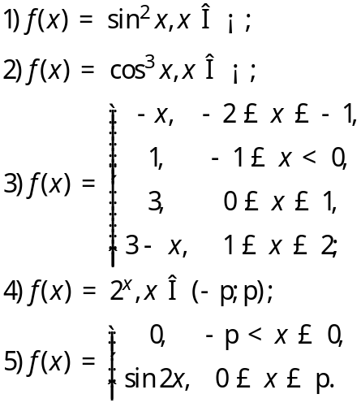
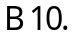Розвинути в ряд Фур’є в комплексній формі функцію :
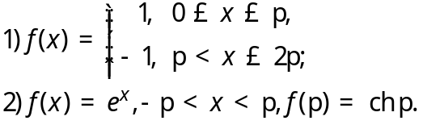
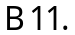Знайти синус-перетворення Фур’є функції :
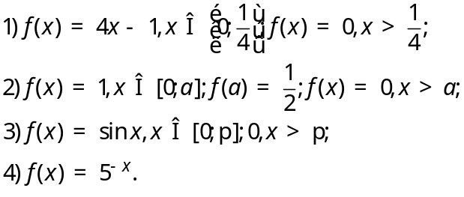
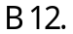Знайти косинус-перетворення Фур’є функції :
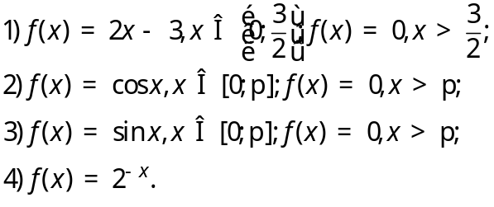
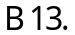Обчислити інтеграл:
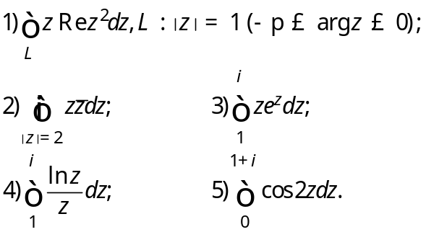
Формули
